Кредитная динамика, г.Севастополь.

Сведения о кредитах, предоставленных физическим лицам-резидентам

млн.руб. | Объем |  |  | Задолженность
Период | Всего | в рублях | в иностранной валюте | Всего | в рублях | в иностранной валюте | в том числе просроченная
 |  |  |  |  |  |  | Всего | в рублях | в иностранной валюте
01.10.2015 | 1 647 | 1 629 | 17 | 1 634 | 1 485 | 149 | 80 | 6 | 74
01.09.2015 | 1 329 | 1 312 | 18 | 1 421 | 1 261 | 160 | 80 | 5 | 75
01.08.2015 | 1 091 | 1 091 | 0 | 1 257 | 1 115 | 142 | 72 | 5 | 67
01.07.2015 | 888 | 888 | 0 | 1 122 | 985 | 137 | 37 | 3 | 34
01.06.2015 | 682 | 682 | 0 | 1 039 | 848 | 191 | 34 | 2 | 32
01.05.2015 | 511 | 511 | 0 | 924 | 733 | 190 | 34 | 1 | 33
01.04.2015 | 339 | 339 | 0 | 816 | 609 | 207 | 37 | 1 | 35
01.03.2015 | 205 | 205 | 0 | 721 | 519 | 202 | 35 | 1 | 35
01.02.2015 | 79 | 79 | 0 | 720 | 427 | 293 | 53 | 0 | 53
01.01.2015 | 542 | 537 | 5 | 659 | 433 | 226 | 43 | 0 | 43
01.12.2014 | 311 | 306 | 5 | 430 | 236 | 194 | 36 | 0 | 36
01.11.2014 | 167 | 162 | 5 | 292 | 108 | 184 | 33 | 0 | 33

Общая динамика кредитования (выдано всего, млн.руб):
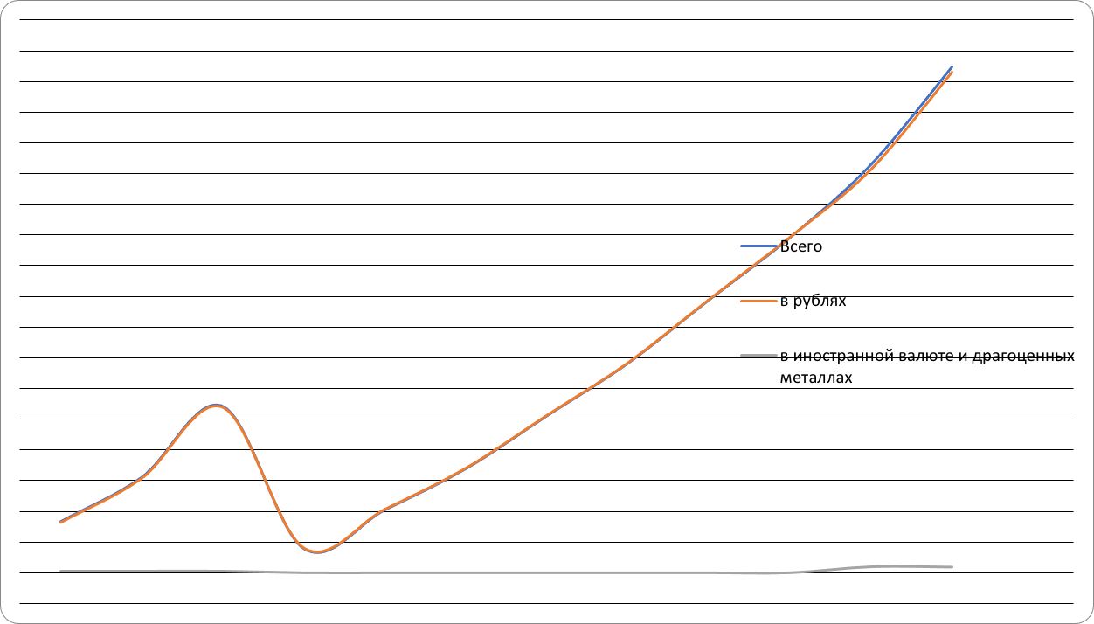

Динамика кредитования в иностранной валюте
(в эквиваленте млн.руб)
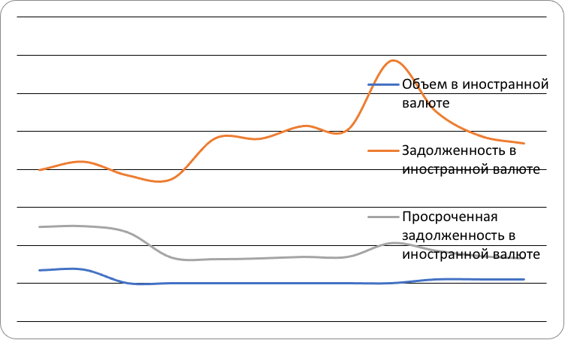
Период | Объем в иностранной валюте | Задолженность в иностранной валюте | Просроченная задолженность в иностранной валюте
01.10.2015 | 17 | 149 | 74
01.09.2015 | 18 | 160 | 75
01.08.2015 | 0 | 142 | 67
01.07.2015 | 0 | 137 | 34
01.06.2015 | 0 | 191 | 32
01.05.2015 | 0 | 190 | 33
01.04.2015 | 0 | 207 | 35
01.03.2015 | 0 | 202 | 35
01.02.2015 | 0 | 293 | 53
01.01.2015 | 5 | 226 | 43
01.12.2014 | 5 | 194 | 36
01.11.2014 | 5 | 184 | 33

Динамика кредитования в рублях (млн.руб.) .
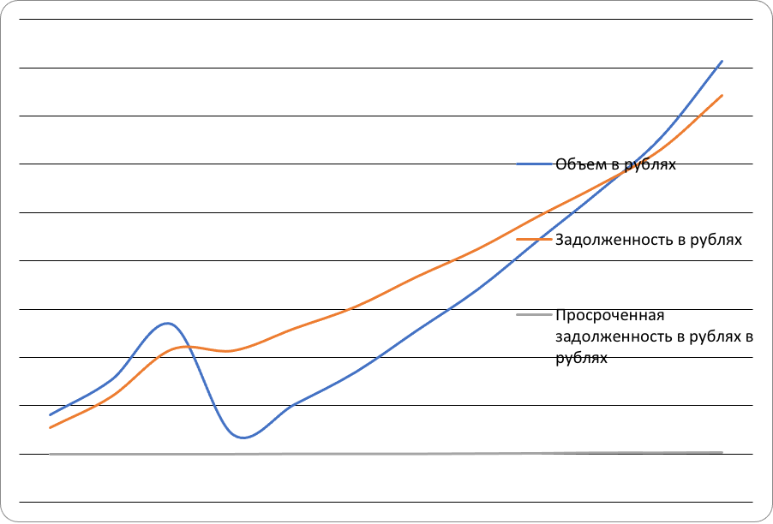
Период | Объем в рублях | Задолженность в рублях | Просроченная задолженность в рублях
01.10.2015 | 1 629 | 1 485 | 6
01.09.2015 | 1 312 | 1 261 | 5
01.08.2015 | 1 091 | 1 115 | 5
01.07.2015 | 888 | 985 | 3
01.06.2015 | 682 | 848 | 2
01.05.2015 | 511 | 733 | 1
01.04.2015 | 339 | 609 | 1
01.03.2015 | 205 | 519 | 1
01.02.2015 | 79 | 427 | 0
01.01.2015 | 537 | 433 | 0
01.12.2014 | 306 | 236 | 0
01.11.2014 | 162 | 108 | 0

Динамика соотношения просроченной задолженности кредитов в рублях и иностранной валюте.
(в эквиваленте млн.руб.)
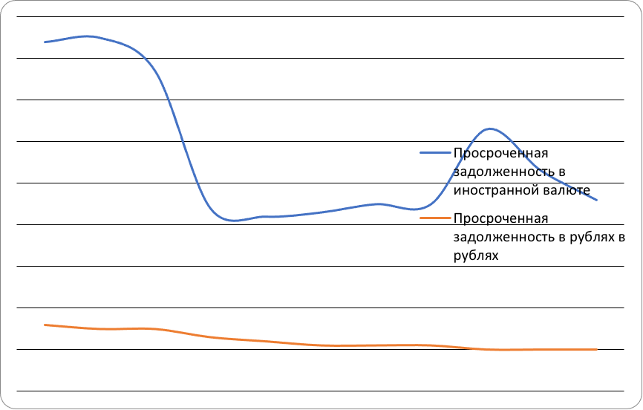
Период | Просроченная задолженность в иностранной валюте | Просроченная задолженность в рублях
01.10.2015 | 74 | 6
01.09.2015 | 75 | 5
01.08.2015 | 67 | 5
01.07.2015 | 34 | 3
01.06.2015 | 32 | 2
01.05.2015 | 33 | 1
01.04.2015 | 35 | 1
01.03.2015 | 35 | 1
01.02.2015 | 53 | 0
01.01.2015 | 43 | 0
01.12.2014 | 36 | 0
01.11.2014 | 33 | 0

